**TRƯỜNG ĐẠI HỌC PHENIKAA**

**KHOA CÔNG NGHỆ THÔNG TIN**

**BÁO CÁO**

**Nhóm 1Đề tài: Multi-Language Learning App**

|  |  |
| --- | --- |
| **Họ và tên** | **Mã sinh viên** |
| Dương Thị Thu An | 20010835 |
| Trịnh Dương Trung Hiếu | 22010310 |
| Hoàng Khắc Hà Trung | 21010624 |
| Trần Ngọc Quý | 21012516 |

**Hà Nội, 12/2024**

**Mục lục**

1. Giới thiệu 4

**1.1. Mục tiêu dự án:** 4

**1.2. Đối tượng sử dụng:** 4

**1.3. Điểm nổi bật của ứng dụng:** 4

2. Cấu trúc chương trình 6

**2.1. Sơ đồ kiến trúc** 6

**2.2. Sơ đồ luồng** 9

**2.3. Cấu trúc cơ sở dữ liệu** 10

3. Kết quả và đánh giá 12

**3.1. Kết quả hoạt động chương trình** 12

**3.2. Đánh giá so với đặc tả** 12

**3.3. Đánh giá về kết quả test** 12

4. Kết luận và hướng phát triển 12

5. Tài liệu tham khảo 12

# **1. Giới thiệu**

## **1.1. Mục tiêu dự án:**

Dự án hướng đến việc phát triển một ứng dụng học ngôn ngữ đa ngôn độc đáo và toàn diện, bao gồm các ngôn ngữ phổ biến như Tiếng Anh, Tiếng Trung, Tiếng Hàn, và Tiếng Nhật. Mục tiêu chính là hỗ trợ người dùng học ngôn ngữ hiệu quả thông qua một hệ thống bài học bài bản và các bài tập thực hành phong phú. Ứng dụng cũng tích hợp các phương pháp học hiện đại, sử dụng công nghệ và yếu tố gamification như bảng xếp hạng, hệ thống điểm thưởng, huy hiệu để tạo động lực học tập bền vững.

Ứng dụng không chỉ tập trung vào việc cung cấp kiến thức ngôn ngữ, mà còn hướng đến việc xây dựng một cộng đồng học tập, nơi người dùng có thể giao lưu, chia sẻ kinh nghiệm, và cùng nhau tiến bộ. Mục tiêu dài hạn của dự án là trở thành một giải pháp học ngôn ngữ tiện ích, thú vị và hiệu quả dành cho mọi đối tượng.

## **1.2. Đối tượng sử dụng:**

Ứng dụng được thiết kế dành cho thanh thiếu niên và người trưởng thành, từ học sinh, sinh viên đến nhân viên văn phòng và những người yêu thích ngôn ngữ. Nhóm đối tượng này thường có nhu cầu học ngôn ngữ để phục vụ học tập, công việc, hay sở thích cá nhân, đồng thời mong muốn học một cách linh hoạt, không bị gò bó bởi thời gian hay không gian.

## **1.3. Điểm nổi bật của ứng dụng:**

**Hệ thống bài học thông minh:**

* Các bài học được xây dựng dựa trên lộ trình học phù hợp với từng cấp độ (sơ cấp, trung cấp, nâng cao).
* Nội dung bài học đa dạng, bao gồm từ vựng, ngữ pháp, kỹ năng nghe, nói, đọc, viết.

**Bài tập thực hành đa dạng:**

* Bài tập điền từ, chọn đáp án đúng, hội thoại giả lập, và cả bài tập phát âm với công nghệ nhận diện giọng nói.
* Đáp ứng mọi nhu cầu luyện tập của người học.

**Gamification:**

* Hệ thống điểm thưởng, huy hiệu, bảng xếp hạng nhằm thúc đẩy sự cạnh tranh lành mạnh và duy trì động lực.
* Tích hợp thử thách hàng ngày và phần thưởng đặc biệt khi hoàn thành mục tiêu học tập.

**Giao diện thân thiện và cá nhân hóa:**

* Giao diện hiện đại, dễ sử dụng và phù hợp với mọi lứa tuổi.
* Cung cấp lộ trình học tập cá nhân hóa dựa trên trình độ và mục tiêu của người học.

Với những tính năng trên, ứng dụng không chỉ là một công cụ học tập mà còn là người bạn đồng hành đáng tin cậy trên hành trình chinh phục ngôn ngữ của người học.

# **2. Cấu trúc chương trình**

## **2.1. Sơ đồ kiến trúc**

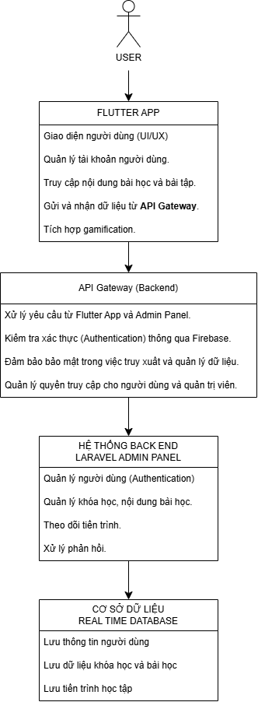

**MÔ TẢ SƠ ĐỒ KIẾN TRÚC**

**1. Người dùng (Users):**

Người dùng truy cập ứng dụng học ngôn ngữ qua thiết bị di động, sử dụng các tính năng như:

* Đăng ký, đăng nhập.
* Truy cập bài học, bài tập.
* Theo dõi tiến trình học tập.
* Sử dụng các tính năng gamification (điểm, huy hiệu, bảng xếp hạng).

**2. Flutter Mobile App (Frontend - Users):**

**Mô tả:** Ứng dụng di động dành cho người dùng học ngôn ngữ.

**Chức năng chính:**

* Hiển thị giao diện người dùng thân thiện, dễ sử dụng.
* Quản lý tài khoản người dùng.
* Truy cập nội dung bài học và bài tập.
* Gửi và nhận dữ liệu từ **API Gateway**.
* Tích hợp gamification: hiển thị bảng xếp hạng, huy hiệu, điểm số.

**Công nghệ:**

* Framework: Flutter (Dart).
* Lưu trữ ngoại tuyến: Firebase.
* Tương tác với backend: HTTP/REST API qua Laravel.

**3. API Gateway (Backend):**

**Mô tả:** API Gateway sử dụng Laravel làm nền tảng chính để quản lý logic giữa Flutter App, Admin Panel, và cơ sở dữ liệu.

**Chức năng chính:**

* Xử lý yêu cầu từ Flutter App và Admin Panel.
* Kiểm tra xác thực (Authentication) thông qua Firebase.
* Đảm bảo bảo mật trong việc truy xuất và quản lý dữ liệu.
* Quản lý quyền truy cập cho người dùng và quản trị viên.

**Công nghệ:**

* Laravel Framework (PHP).
* Hệ thống xác thực: Firebase Authentication.

**4. Laravel Admin Panel:**

**Mô tả:** Giao diện quản trị viên được xây dựng bằng Laravel để quản lý dữ liệu hệ thống.

**Chức năng chính:**

* **Quản lý người dùng:** Tìm kiếm, xem thông tin, khóa/mở khóa tài khoản.
* **Quản lý khóa học:** Tạo, sửa, xóa khóa học, bài học, và bài tập.
* **Theo dõi tiến trình:** Xem báo cáo chi tiết về người dùng và tiến trình học tập.
* **Xử lý phản hồi:** Quản lý câu hỏi, thắc mắc, và báo lỗi từ người dùng.

**Công nghệ:**

* Laravel Filament Template.
* Quản lý dữ liệu thông qua Firebase.

**5. Real-Time Database (Firebase):**

**Mô tả:** Firebase Real-Time Database được sử dụng để lưu trữ và đồng bộ dữ liệu của cả người dùng và quản trị viên.

**Dữ liệu được lưu trữ:**

* **Người dùng:** Thông tin tài khoản, tiến trình học tập, điểm số, kim cương tích lũy.
* **Nội dung:** Dữ liệu khóa học, bài học, bài tập, và các tài nguyên học tập.
* **Gamification:** Điểm, huy hiệu, bảng xếp hạng.
* **Phản hồi:** Câu hỏi và lỗi báo cáo từ người dùng.

**Công nghệ:**

* Firebase Real-Time Database.

## **2.2. Sơ đồ luồng**

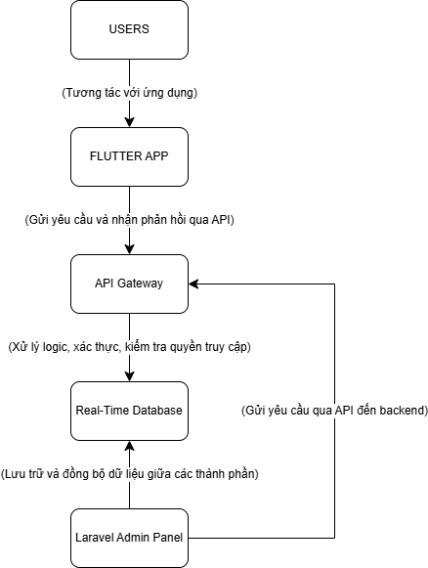

**MÔ TẢ SƠ ĐỒ LUỒNG DỮ LIỆU**

**1. Người dùng (Users):**

* Người dùng sử dụng ứng dụng Flutter để thực hiện các thao tác như đăng nhập, học bài, làm bài tập, xem kết quả và tham gia gamification (tích lũy điểm, huy hiệu, v.v.).
* Mọi thao tác từ người dùng đều được gửi đến **Flutter Mobile App**, nơi dữ liệu sẽ được xử lý tạm thời trước khi truyền đến **API Gateway**.

**2. Flutter Mobile App:**

* Gửi yêu cầu của người dùng đến **API Gateway** (đăng nhập, lấy danh sách khóa học, gửi kết quả bài tập, v.v.).
* Hiển thị dữ liệu nhận từ API Gateway, bao gồm nội dung bài học, bảng xếp hạng, và các thông tin tiến trình học tập.

**3. API Gateway (Backend - Laravel):**

* Nhận yêu cầu từ ứng dụng Flutter hoặc Laravel Admin Panel.
* Xử lý xác thực người dùng qua **Firebase Authentication**.
* Kiểm tra quyền truy cập, phân quyền giữa người dùng (Users) và quản trị viên (Admins).
* Gửi/nhận dữ liệu từ **Real-Time Database (Firebase)** và trả kết quả cho người dùng hoặc quản trị viên.

**4. Real-Time Database (Firebase):**

* Lưu trữ tất cả dữ liệu hệ thống, bao gồm:
  + **Người dùng:** Thông tin tài khoản, tiến trình học tập, điểm số, kim cương tích lũy.
  + **Khóa học:** Dữ liệu bài học, bài tập, nội dung chi tiết.
  + **Gamification:** Bảng xếp hạng, huy hiệu, lịch sử hoạt động.
  + **Phản hồi:** Báo cáo lỗi, câu hỏi từ người dùng.
* Đồng bộ dữ liệu theo thời gian thực giữa các thành phần (Flutter App và Laravel Admin Panel).

**5. Laravel Admin Panel:**

* Quản trị viên sử dụng giao diện web để quản lý người dùng, khóa học, và phản hồi.
* Gửi yêu cầu qua **API Gateway** để thực hiện các thao tác như thêm/sửa/xóa nội dung, xem báo cáo tiến trình của người dùng, và xử lý lỗi.
* Nhận dữ liệu đồng bộ từ Firebase qua API để hiển thị trên giao diện.

## **2.3. Cấu trúc cơ sở dữ liệu**

|  |  |
| --- | --- |
| Languages | |
| id | Mã định danh ngôn ngữ |
| name | Tên ngôn ngữ |
| Quan hệ: Một ngôn ngữ có nhiều khóa học (1:N). | |

|  |  |
| --- | --- |
| Courses | |
| id | Mã định danh khóa học |
| name | Tên khóa học |
| language_id | Liên kết với languages.id |
| Quan hệ: Một khóa học có nhiều bài học (1:N). | |

|  |  |
| --- | --- |
| Lessons | |
| id | Mã định danh bài học |
| name | Tên bài học |
| level | Mức độ khó của bài học  (1: dễ, 2: trung bình, 3: khó) |
| course_id | Liên kết với courses.id |
| Quan hệ: Một bài học có nhiều bài tập (1:N). | |

|  |  |
| --- | --- |
| Exercises | |
| id | Mã định danh bài tập |
| name | Tên bài tập |
| type | Loại bài tập  (Video, Flashcard, …) |
| lesson_id | Liên kết với lessons.id |
| Quan hệ: Một bài tập có nhiều câu hỏi (1:N). | |

|  |  |
| --- | --- |
| Questions | |
| id | Mã định danh câu hỏi |
| name | Nội dung câu hỏi |
| audio_url | URL của tệp âm thanh  (nếu có) |
| video_url | URL của video  (nếu có) |
| correct_answer | Đáp án đúng  (áp dụng cho bài tập trắc nghiệm, điền từ) |
| options | Lựa chọn trả lời  (áp dụng cho bài tập trắc nghiệm) |
| exercise_id | Liên kết với exercises.id |

|  |  |
| --- | --- |
| Users | |
| uid | Mã định danh duy nhất của người dùng (Firebase UID) |
| name | Tên người dùng |
| email | Địa chỉ email |
| phone_number | Số điện thoại |
| created_at | Ngày giờ tạo tài khoản |

|  |  |
| --- | --- |
| Progress | |
| uid | Mã định danh tiến trình |
| user_id | Liên kết với users.uid |
| lesson_id | Liên kết với lessons.id |
| status | Trạng thái hoàn thành bài học  (completed, in-progress) |
| score | Điểm số đạt được trong bài học |

|  |  |
| --- | --- |
| Feedback | |
| uid | Mã định danh phản hồi |
| user_id | Liên kết với users.uid |
| message | Nội dung phản hồi |
| created_at | Ngày giờ tạo gửi phản hồi |

# **3. Kết quả và đánh giá**

## **3.1. Kết quả hoạt động chương trình**

## **3.2. Đánh giá so với đặc tả**

## **3.3. Đánh giá về kết quả test**

# **4. Kết luận và hướng phát triển**

# **5. Tài liệu tham khảo**